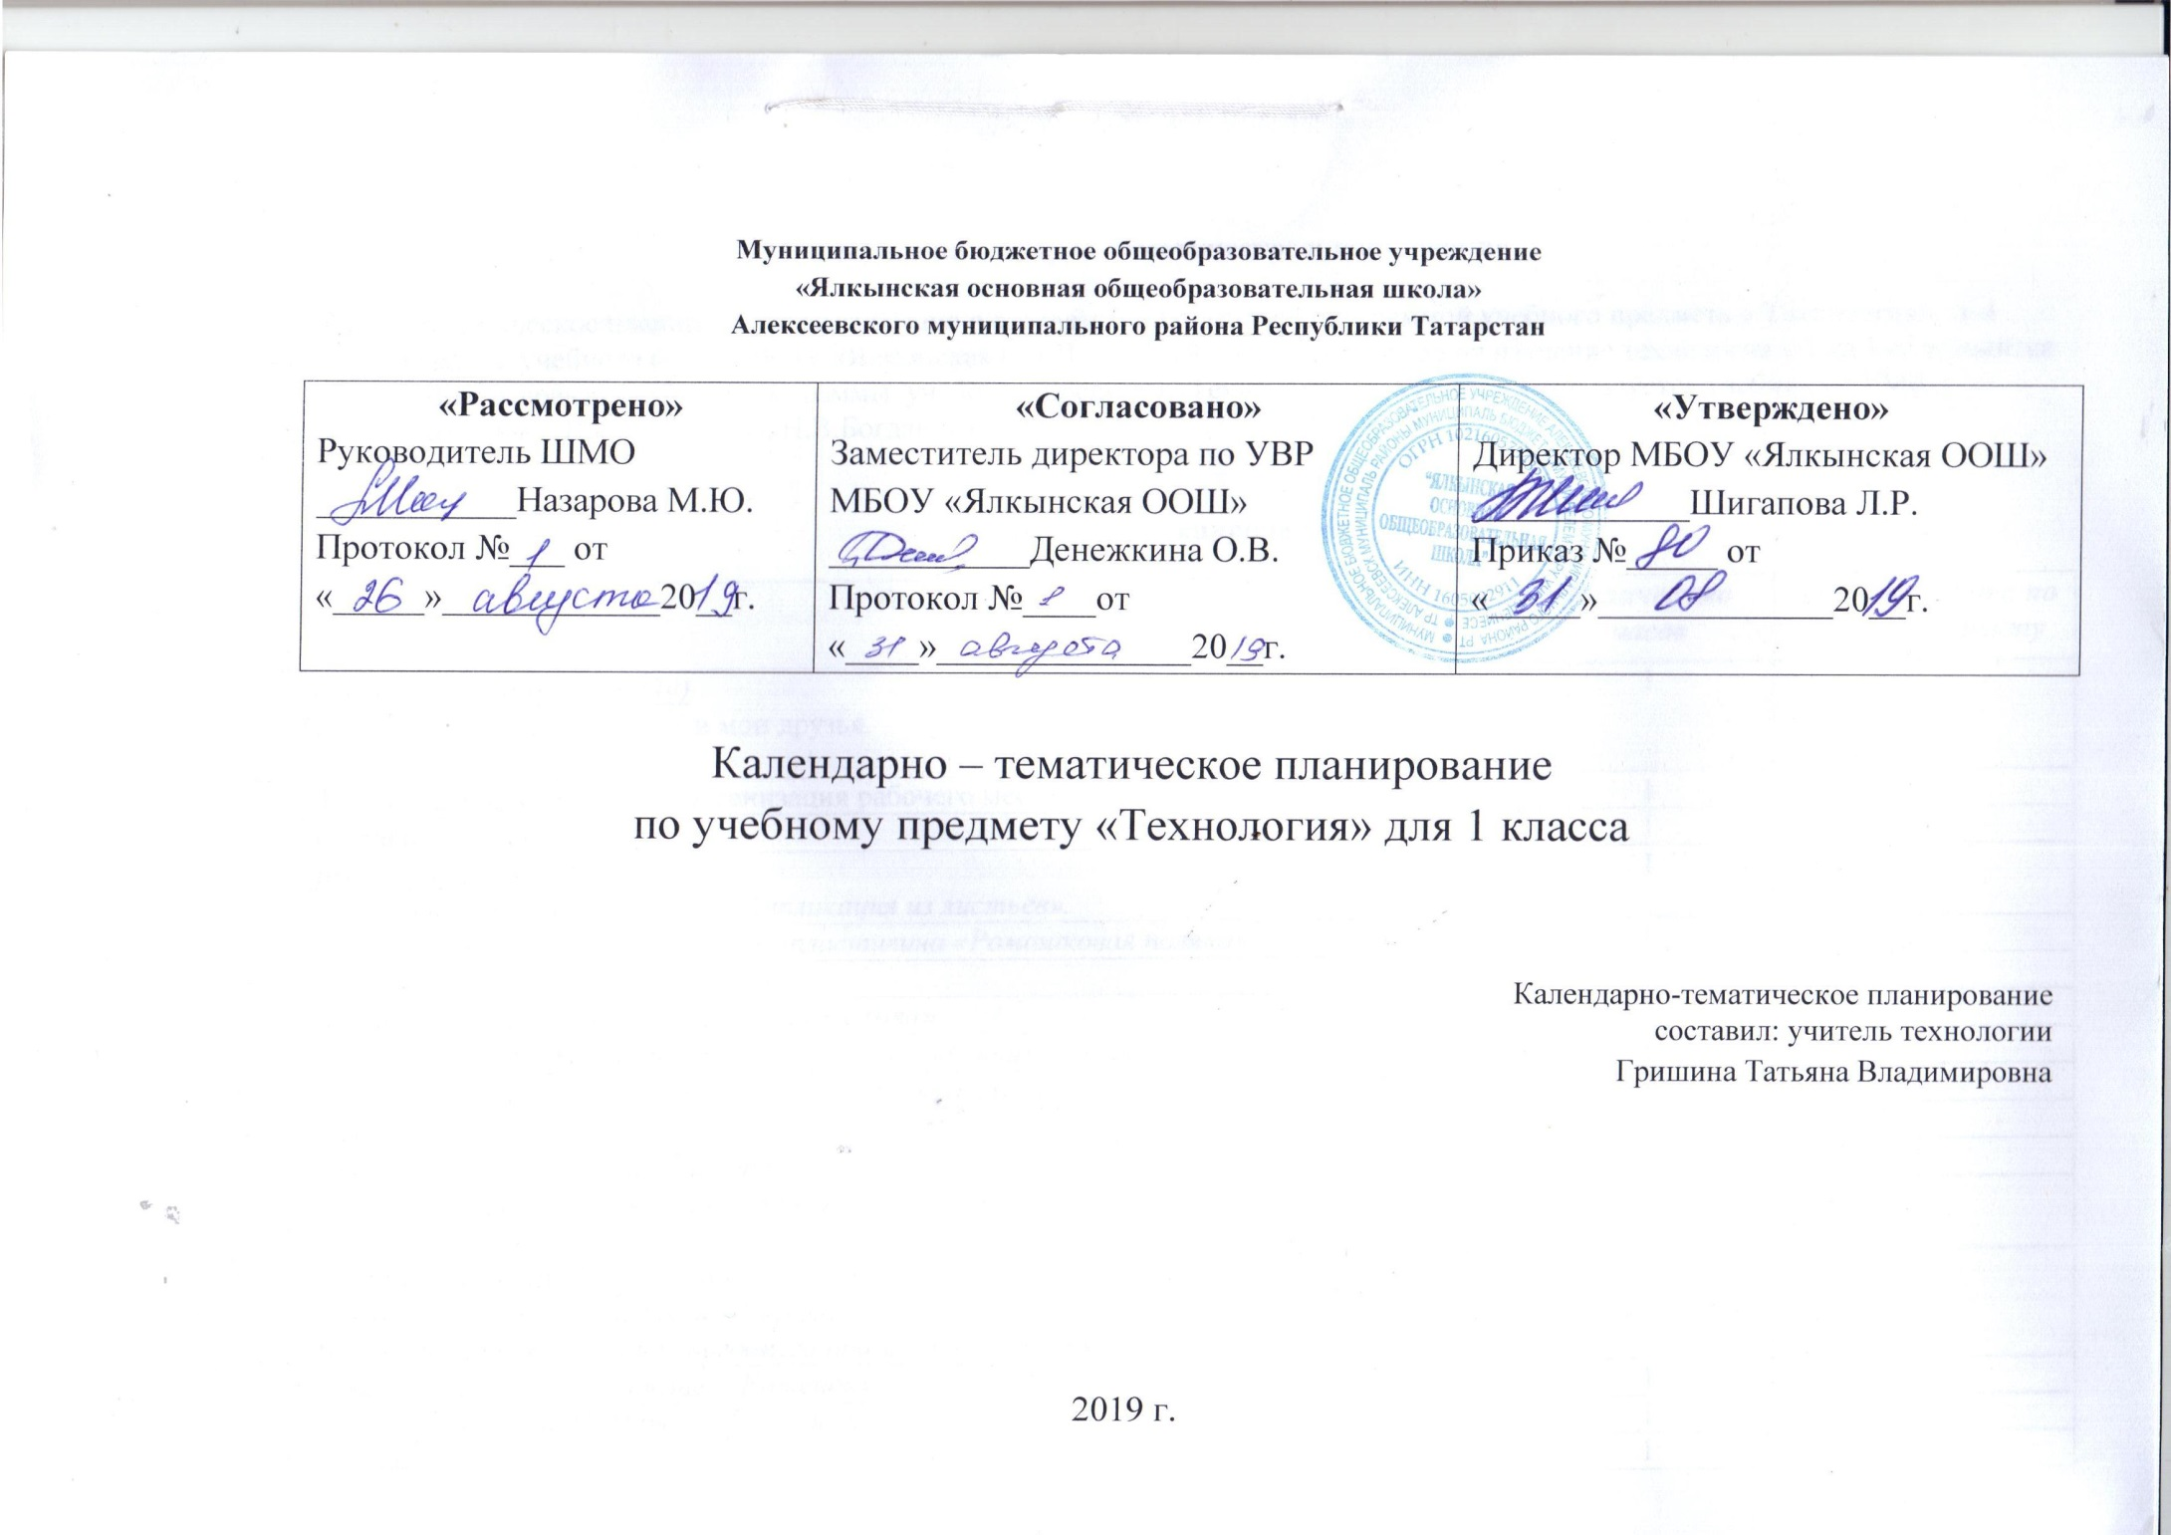
Примерное календарно-тематическое планирование

Календарно-тематическое планирование разработано в соответствии с рабочей программой учебного предмета « Технология» 1-4 классы. На основании учебного плана МБОУ «Ялкынская ООШ» на 2019-2020 учебный год на изучение технологии в 1 классе отводится 1 час в неделю. Для освоения рабочей программы учебного предмета «Технология» в 1 классе используется учебник из УМК «Перспектива» авторов Н.И. Роговцева, Н.В.Богданова

Тематическое планирование
№ | Тема | Количество часов | Дата по плану | Дата по факту
1 | Давайте познакомимся.(3ч)  Как работать с учебником. Я и мои друзья. | 1
2 | Материалы и инструменты. Организация рабочего места. | 1
3 | Что такое технология. | 1
4 | Человек и земля.(20ч)  Природный материал. Изделие: «Аппликация из листьев». | 1
5 | Пластилин. Изделие: аппликация из пластилина «Ромашковая поляна». | 1
6 | Пластилин. Изделие «Мудрая сова». | 1
7 | Растения. Изделие: «Получение и сушка семян» | 1
8 | Растения. Проект «Осенний урожай». Изделие. «Овощи из пластилина». | 1
9 | Бумага. Приемы работы с бумагой. Изделие «Волшебные фигурки». | 1
10 | «Закладка из бумаги» | 1
11 | Насекомые. Изделие «Пчелы и соты». | 1
12 | Дикие животные. Проект «Дикие животные».  Изделие: «Коллаж» | 1
13 | Новый год. Проект «Украшаем класс к новому году».  Изделие: «Украшение на елку», «Украшение на окно».  НРК: Обычаи и традиции новогоднего праздника татарского народа. | 1
14 | Домашние животные. Изделие: «Котенок». | 1
15 | Такие разные дома. Изделие: « Домик из веток». | 1
16 | Посуда.  Проект «Чайный сервиз» Изделия: «Чашка», «Чайник», | 1
17 | Посуда.  Проект «Чайный сервиз»,«Сахарница» | 1
18 | Свет в доме. Изделие: « Торшер». | 1
19 | Мебель. Изделие: «Стул» | 1
20 | Одежда, ткань, нитки. Изделие: «Кукла из ниток». | 1
21 | Учимся шить. Виды стежков. Изделия: «Закладка с вышивкой».  Способы изготовления одежды и ее назначение.  НРК: Информация об Алексеевской фабрике художественного ткачества. | 1
22 | Учимся шить  Изделия: «Пришиваем пуговицу с двумя отверстиями», «Пришиваем пуговицу с четырьмя отверстиями». | 1
23 | Передвижение по земле. Конструктор. Изделие: «Тачка». | 1
24 | Человек и вода.(4ч)  Вода в жизни человека. Вода в жизни растений. Практическая работа: «Проращивание семян». | 1
25 | Питьевая вода. Изделие: «Колодец» | 1
26 | Передвижение по воде. Проект: «Речной флот».  Изделия: «Кораблик из бумаги».Оригами. | 1
27 | Передвижение по воде Изделие «Плот».
28 | Человек и воздух.(3ч)  Использование ветра. Изделие: «Вертушка» | 1
29 | Полеты птиц.  Изделие: мозаика «Попугай» | 1
30 | Полеты человека.  Изделие: «Самолетик», «Парашют». | 1
31 | Человек и информация.(3ч)  Способы общения. Изделие: «Зашифрованное письмо». | 1
32 | Важные телефонные номера.  Правила движения. Практическая работа: «Дорожные знаки». | 1
33 | Компьютер. Понятия: компьютер, Интернет. Правила безопасной работы на компьютере. Практическая работа. | 1
Лист изменений в календарно - тематическом планировании
№ записи | Дата | Изменения, внесенные в КТП | Причина | Согласование с зам. директора по учебной работе

